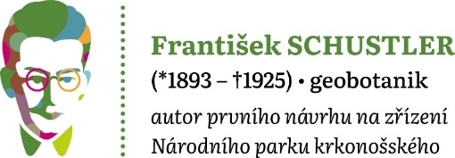

**TISKOVÁ ZPRÁVA**

Vrchlabí 21. března 2025

**Krkonošské lesy jsou přírodní poklad a naše dědictví**

**Krkonošské lesy jsou jedním z nejcennějších přírodních bohatství České republiky. Při příležitosti dnešního Světového dne lesů si připomínáme jejich nezastupitelnou roli nejen jako domov mnoha vzácných druhů rostlin a živočichů, ale také jako klíčový prvek pro udržení ekologické rovnováhy a ochranu vody v krajině.**

Lesy v Krkonoších se vyznačují velkou rozmanitostí. Od úpatí hor až po jejich vrcholy se nacházejí lužní lesy, bučiny, horské smrčiny i unikátní křivolesy a kosodřeviny na hřebenech. Každý z těchto ekosystémů hostí specifické druhy organismů, které se přizpůsobily drsným horským podmínkám. Zde žije například kriticky ohrožený tetřívek obecný, kulíšek nejmenší, čáp černý, vlk obecný či ikonický jelen krkonošský.

Krkonošské lesy prošly v minulých staletích dramatickými změnami. Intenzivní těžba dřeva, rozšiřování pastvin a imisní katastrofa 20. století způsobily velké ztráty původních lesních porostů. Díky dlouhodobé péči a cílené obnově dochází k návratu přirozených lesních ekosystémů, včetně výsadby původních druhů dřevin, jako jsou buk, jedle či javor.

Lesy hrají zásadní roli v regulaci klimatu a ochraně půdy. Pomáhají zadržovat vodu, zpomalují erozi a slouží jako přirozený filtr čistící ovzduší. Krkonošské lesy rovněž přispívají k ochraně vodních zdrojů, které zásobují nejen horské oblasti, ale i nížiny daleko za hranicemi pohoří.

Správa Krkonošského národního parku pokračuje v úsilí o zachování těchto vzácných lesních ekosystémů. Důkazem jsou mnohé projekty, které realizujeme.

<https://www.krnap.cz/sprava/sprava-krnap/projekty/eu-2021-2027/posileni-biodiverzity-krkonosskych-lesu-upravou-druhove-a-prostorove-skladby-lesnich-porostu/>

<https://www.krnap.cz/sprava/sprava-krnap/projekty/eu-2021-2027/lesy-krkonos-spolecny-management-v-krnap-a-kpn/>

<https://www.krnap.cz/sprava/sprava-krnap/projekty/eu-2021-2027/zachrana-genofondu-jedle-belokore-na-uzemi-krkonosskeho-narodniho-parku/>

<https://www.krnap.cz/sprava/sprava-krnap/projekty/eu-2021-2027/tvorba-lesnich-hospodarskych-planu-pro-lhc-harrachov-vrchlabi-marsov-a-zajisteni-nastroju-pro-efektivni-spravu-lesu/>

Světový den lesů je připomínkou, že zdravé lesy znamenají zdravou krajinu a stabilní klima. Krkonošské lesy jsou naším dědictvím, které musíme chránit nejen pro současné generace, ale i pro budoucnost.

Světový den lesů (International Day of Forests) se každoročně slaví **21. března**. Tento den byl ustanoven Organizací spojených národů (OSN) v roce **2012** s cílem zvýšit povědomí o významu lesů pro život na Zemi a podpořit jejich ochranu a udržitelné hospodaření.

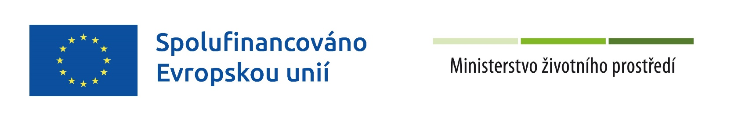



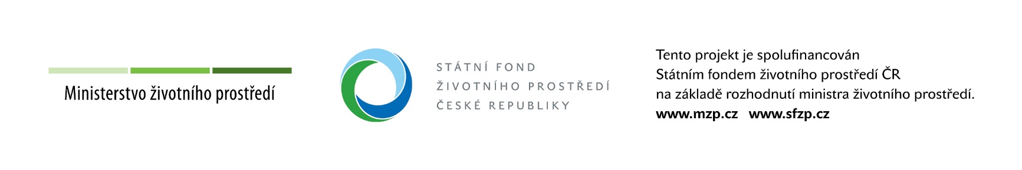



Další informace o aktuálním dění v Krkonošském národním parku najdete na facebookovém profilu <https://www.facebook.com/spravakrnap>

Bližší informace:

Mgr. Radek Drahný, MBA, tiskový mluvčí, vedoucí oddělení styku s veřejností Správy KRNAP

tel.: 737 209 900, e-mail: [rdrahny@krnap.cz](mailto:rdrahny@krnap.cz), [www.krnap.cz](http://www.krnap.cz/)